**Министерство образования Московской области**

**ГОУ ВО МО «Государственный гуманитарно-технологический университет» (ГГТУ) Ликино-Дулевский политехнический колледж- филиал ГГТУ**

Наименование колледжа/техникума

**О Т Ч Ё Т**

**ПО УЧЕБНОЙ ПРАКТИКЕ**

по ПМ.04 Сопровождение и обслуживание программного обеспечения компьютерных систем

(код и наименование ПМ)

Обучающегося______ Куветова Даниила Евгеньевича______________

Курс ____4_____ группа ___ИСП.19А_____________________________

Специальность 09.02.07 Информационные системы и программирование ___

Место практики Ликино-Дулевский политехнический колледж – филиал ГГТУ

Период практики с 25.02.2023 г. по 01.03.2023_г._______________________

Руководители практики

от колледжа ________ Пронина Алла Юрьевна ______________

________ Гжегожевский Сергей Владимирович ______________

_________ Тишкин Валентин Васильевич ______________

г. Ликино-Дулево

2023 г.

Учебную практику по ПМ.04 «Сопровождение и обслуживание программного обеспечения компьютерных систем» проходил в учебном учреждении Ликино-Дулевский политехнический колледж – филиал ГГТУ.

Во время учебной практики выполнялись следующие виды работ:

1. Определение приложений, вызывающие проблемы совместимости программного обеспечения отраслевой направленности
2. Определение совместимости отраслевого программного обеспечения
3. Выбор методов для выявления и устранения проблем совместимости отраслевого программного обеспечения
4. Обновление версий программного обеспечения отраслевой направленности
5. Решение проблем совместимости профессионального программного обеспечения с оценкой возможных рисков при его реализации
6. Выявление и разрешение проблем совместимости профессионально-ориентированного программного обеспечения
7. Управление версионностью отраслевых программных продуктов
8. Инсталляция и настройка отраслевого программного обеспечения
9. Осуществление мониторинга текущих характеристик программного обеспечения отраслевой направленности
10. Проведение тестовых проверок программного продукта отраслевой направленности и его аттестации
11. Внесение корректирующих и расширяющих изменений при обслуживании программного обеспечения отраслевой направленности.
12. Выработка рекомендаций по эффективному использованию программных продуктов отраслевой направленности.
13. Проведение консультаций для пользователей по сопровождению программных продуктов отраслевой направленности в модельной ситуации
14. Обработка запросов на исправление, проверку и расширение программного обеспечения отраслевой направленности на разных уровнях.
15. Настройка политики безопасности.
16. Защита от несанкционированного доступа
17. Установка и настройка антивирусного программного обеспечения

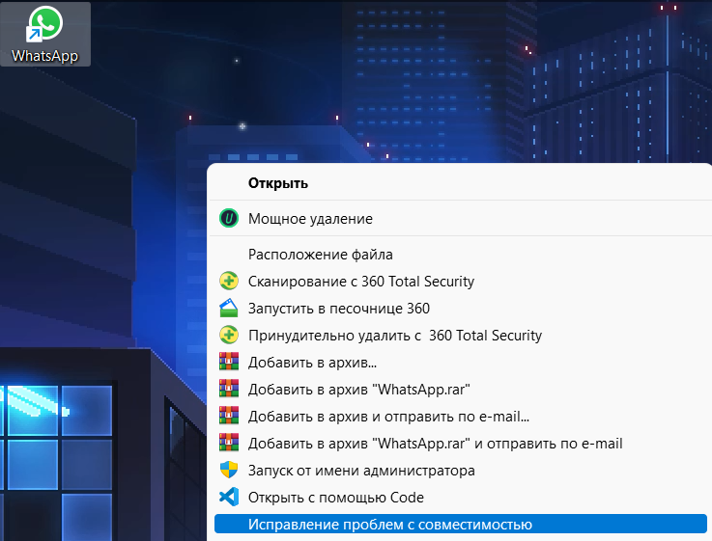

Рис. 1 «Исправление проблем с совместимостью»

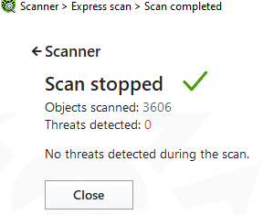

Рис. 2 «Сканирование остановлено»

[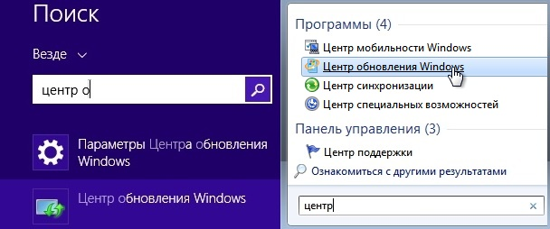](https://ppom22ivbl.a.trbcdn.net/wp-content/uploads/2015/05/tsentr-obnovleniya.jpg)

Рис. 3 «Центр обновления Windows»

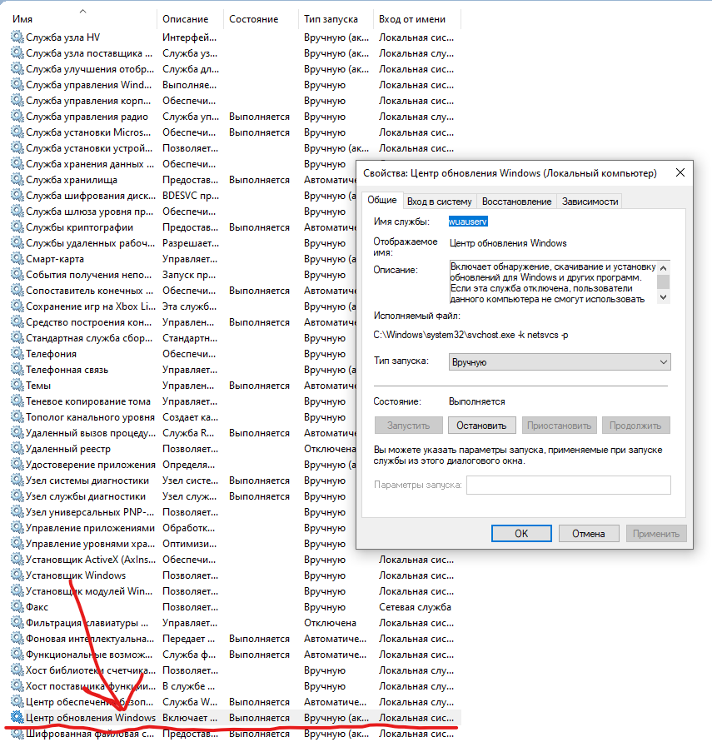

Рис. 4 «Службы

Рис. 5 «Диаграмма»

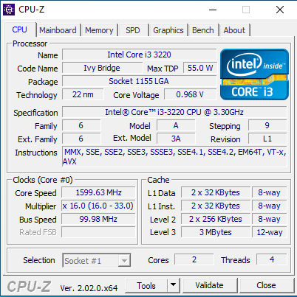

Рис. 6 «Установка CPU-Z»

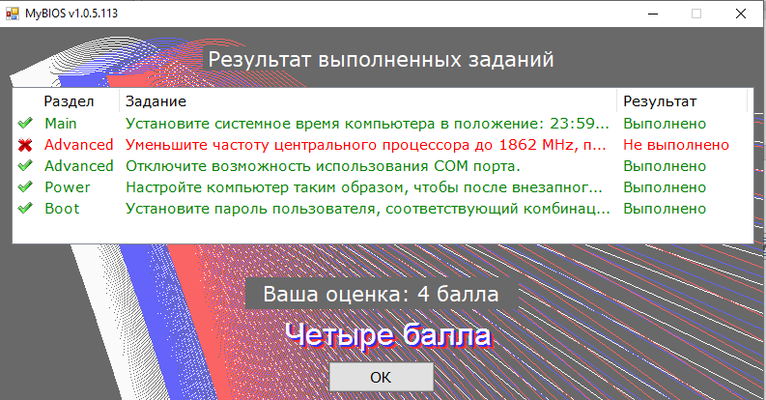

Рис. 7 «Результаты заданий в MyBIOS»

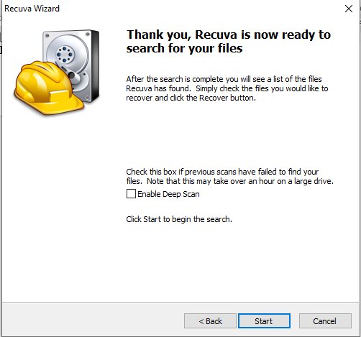

Рис. 8 «Recuva Wizard»

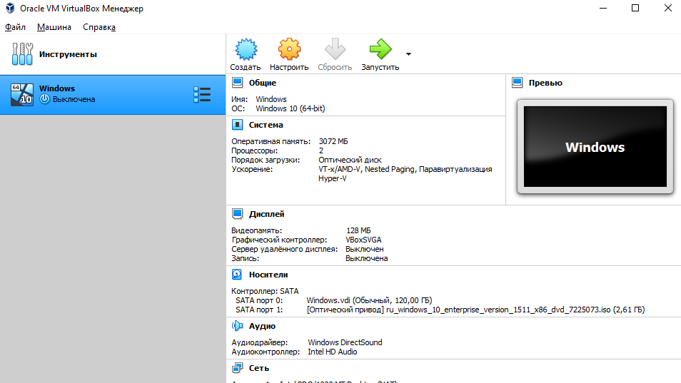

Рис. 9 «VirtualBox»

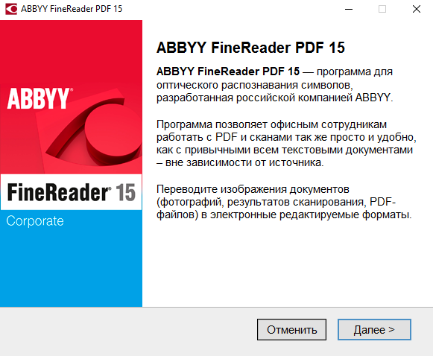

Рис. 10 «ABBYY FineReader»

Во время прохождения учебной практики использовались программы:

* + MS Word
  + MS Excel
  + Google Chrome
  + VirtualBox
  + AIDA64Extreme
  + Drive Booster Free
  + 7-Zip
  + Recuva
  + CPU-Z
  + MyBIOS
  + ABBYY FineReader
  + Avast

Учебная практика по ПМ.04 «Сопровождение и обслуживание программного обеспечения компьютерных систем» способствовала освоению общих и профессиональных компетенций:

ОК 01. Выбирать способы решения задач профессиональной деятельности применительно к различным контекстам.

ОК 02. Использовать современные средства поиска, анализа и интерпретации информации, и информационные технологии для выполнения задач профессиональной деятельности.

ОК 03. Планировать и реализовывать собственное профессиональное и личностное развитие, предпринимательскую деятельность в профессиональной сфере, использовать знания по финансовой грамотности в различных жизненных ситуациях.

ОК 04. Эффективно взаимодействовать и работать в коллективе и команде.

ОК 05. Осуществлять устную и письменную коммуникацию на государственном языке Российской Федерации с учетом особенностей социального и культурного контекста.

ОК 06. Проявлять гражданско-патриотическую позицию, демонстрировать осознанное поведение на основе традиционных общечеловеческих ценностей, в том числе с учетом гармонизации межнациональных и межрелигиозных отношений, применять стандарты антикоррупционного поведения.

ОК 07. Содействовать сохранению окружающей среды, ресурсосбережению, применять знания об изменении климата, принципы бережливого производства, эффективно действовать в чрезвычайных ситуациях.

ОК 08. Использовать средства физической культуры для сохранения и укрепления здоровья в процессе профессиональной деятельности и поддержания необходимого уровня физической подготовленности.

ОК 09. Пользоваться профессиональной документацией на государственном и иностранном языках.

ПК 4.1. Осуществлять инсталляцию, настройку и обслуживание программного обеспечения компьютерных систем.

ПК 4.2. Осуществлять измерения эксплуатационных характеристик программного обеспечения компьютерных систем

ПК 4.3. Выполнять работы по модификации отдельных компонент программного обеспечения в соответствии с потребностями заказчика

ПК 4.4. Обеспечивать защиту программного обеспечения компьютерных систем программными средствами.